ЛАБОРАТОРНАЯ РАБОТА №3

OrientDB

Выполнил: Нелепов Р.А. ФИТУ 3-2б

Цель работы: Изучить основы СУБД OrientDB

Ход работы:

1) Включаем сервер на своем ПК (рисунок 1)

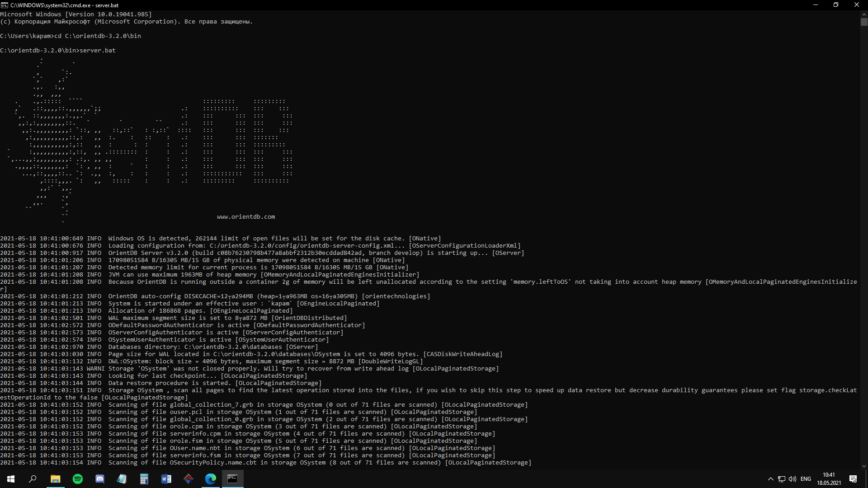

Рисунок 1 – Включение сервера

2) Переходим на сайт localhost:2480 и создаем свою базу данных (рисунок 2)

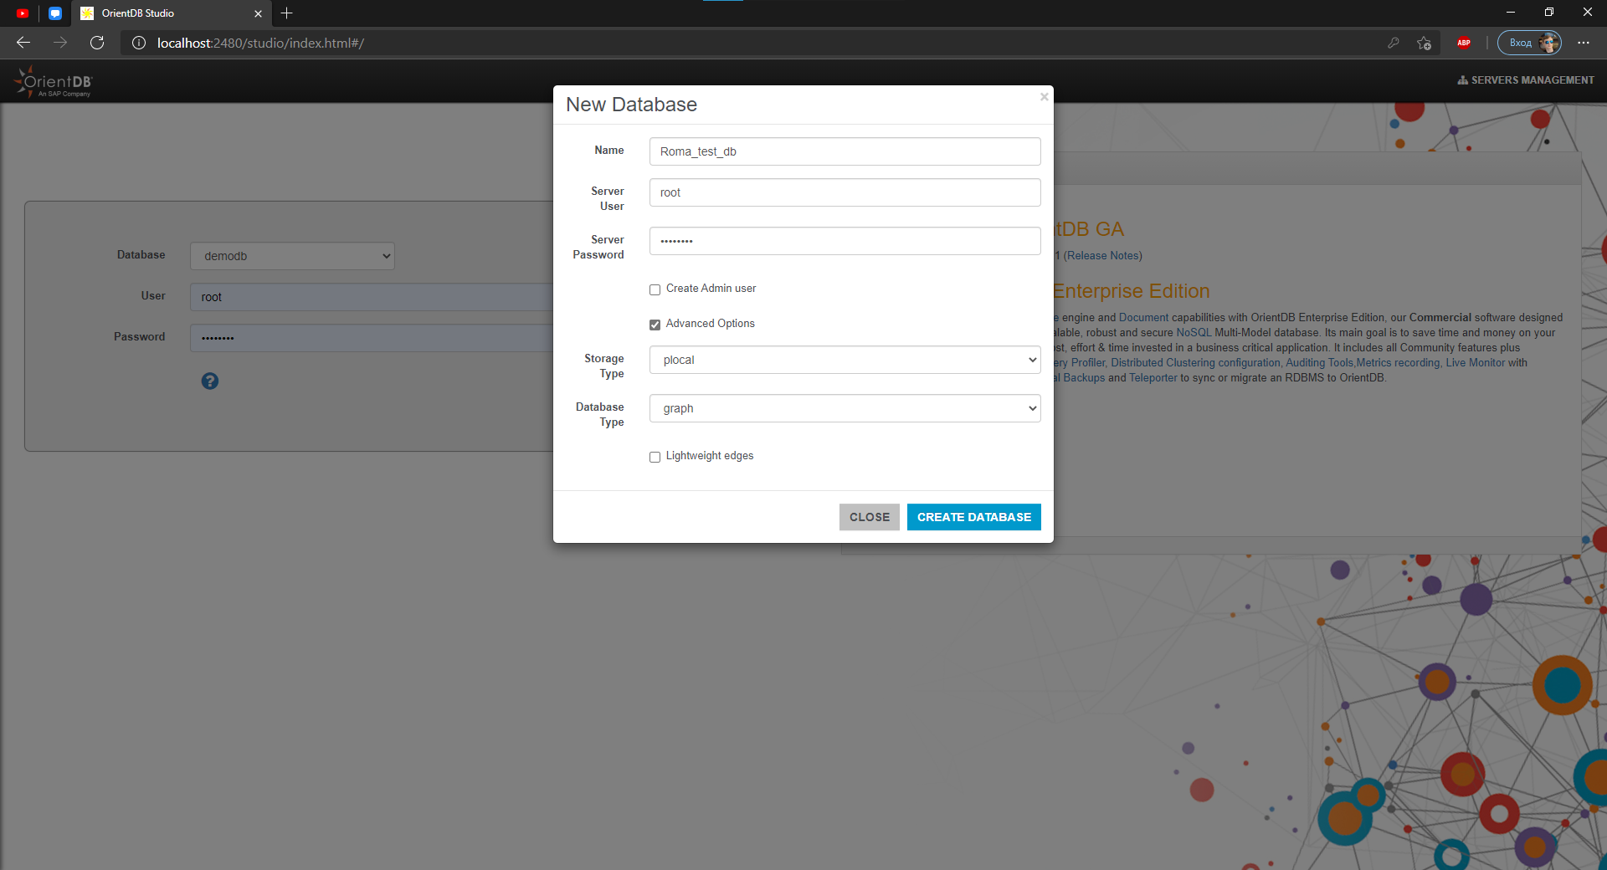

Рисунок 2 – Создание БД

3) Создаем 2 класса publisher и article (рисунок 3)

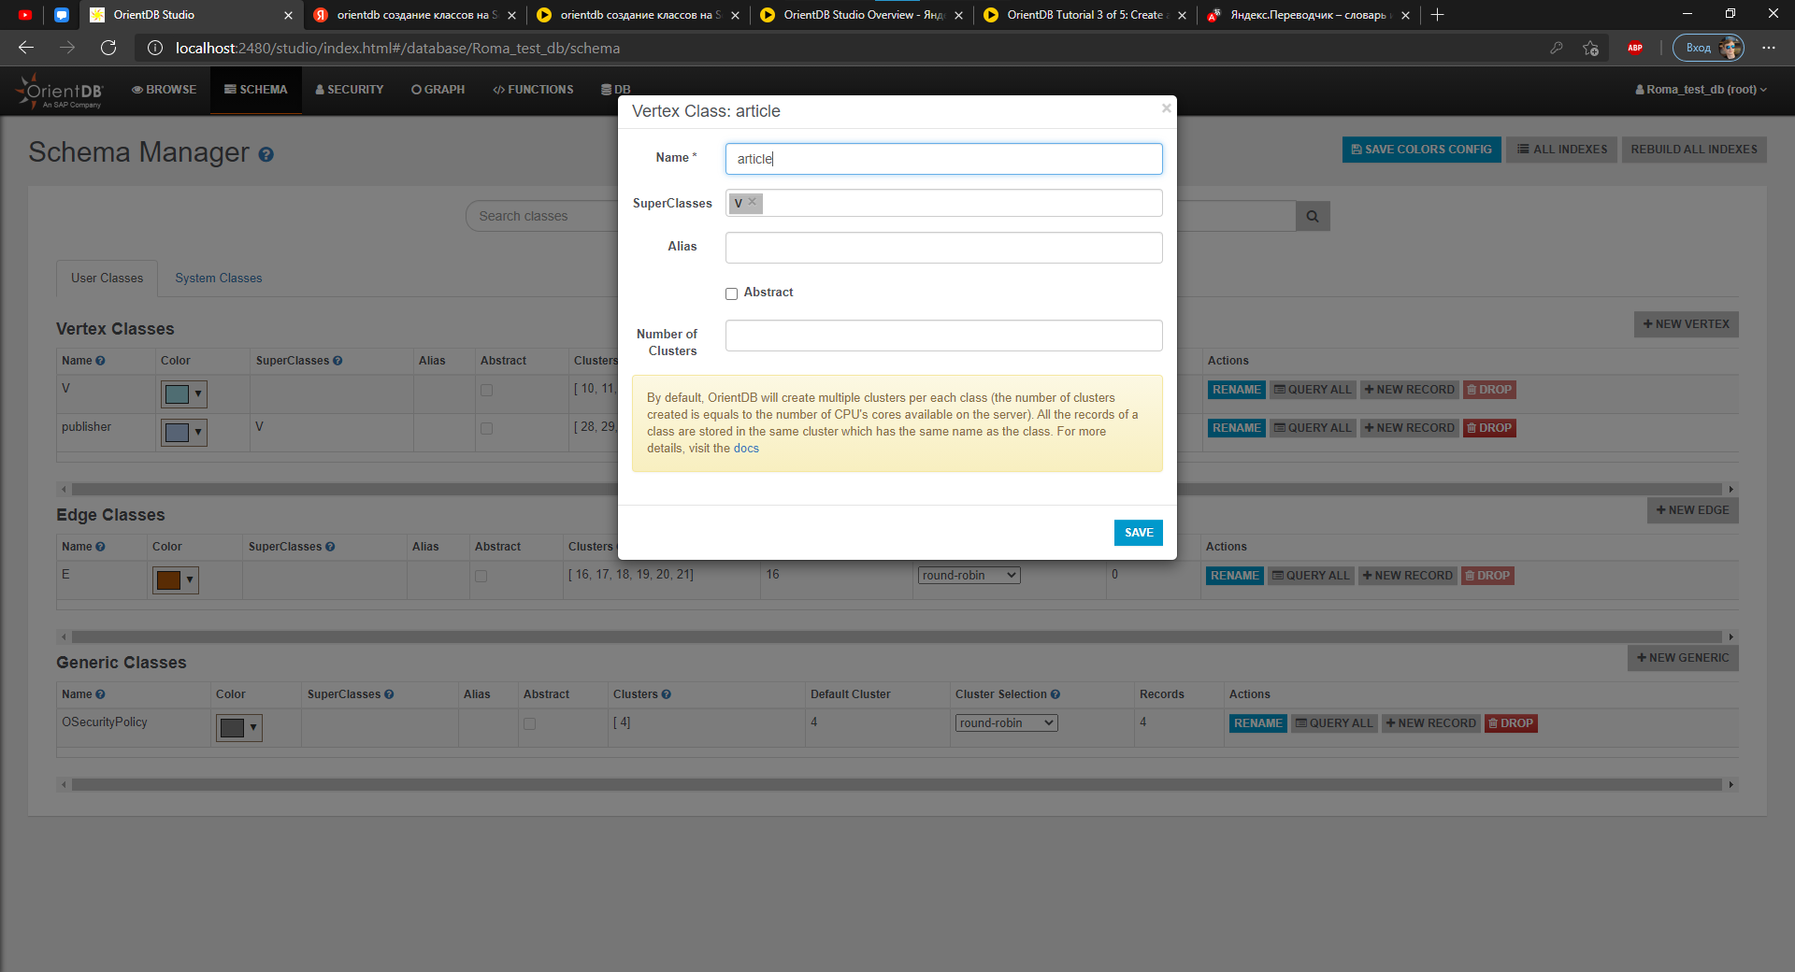

Рисунок 3 – Создание классов

4) Создаем свойства для класса publisher (рисунок 4) и для класса article (рисунок 5)

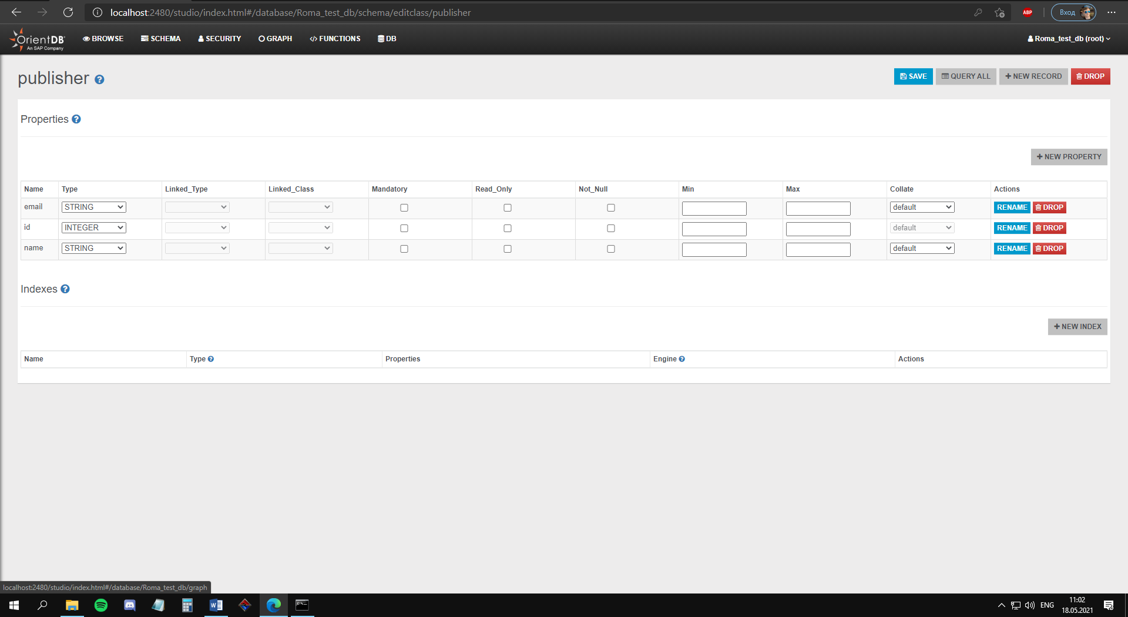

Рисунок 4 – Создание свойств для класса publisher

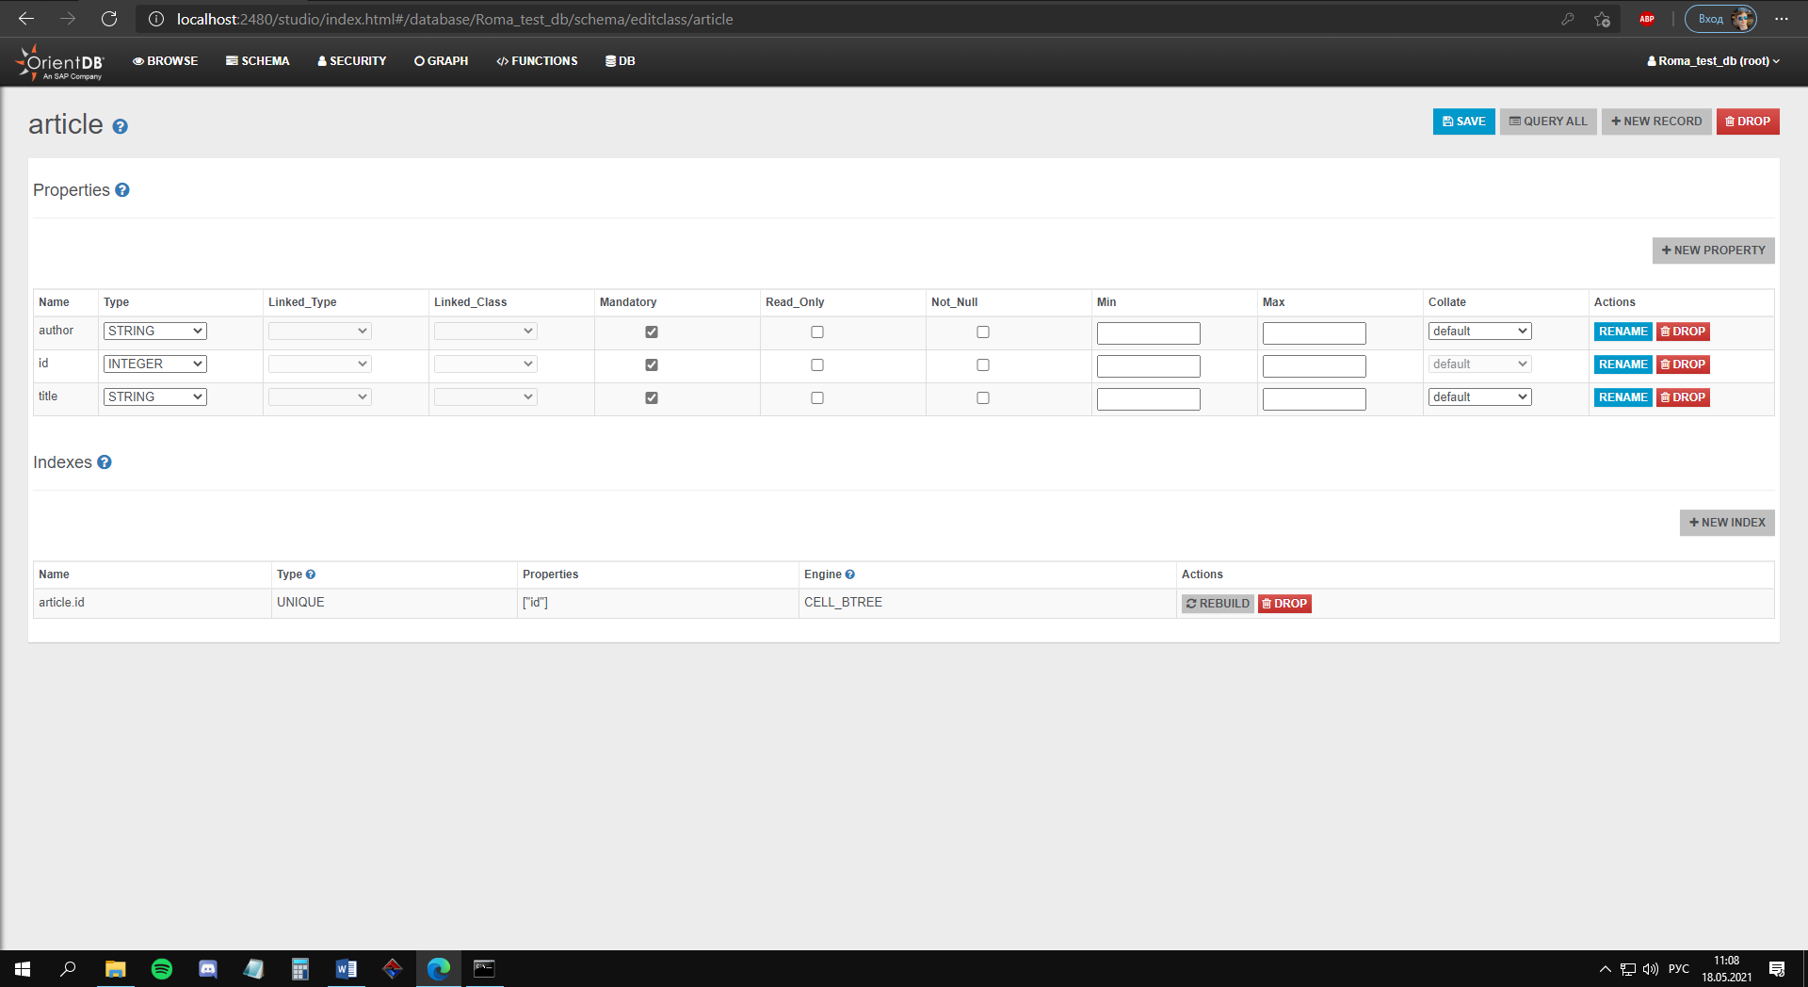

Рисунок 5 – Создание свойств для класса article

5) Вносим записи в класс publisher (рисунок 6) и в класс article (рисунок 7)

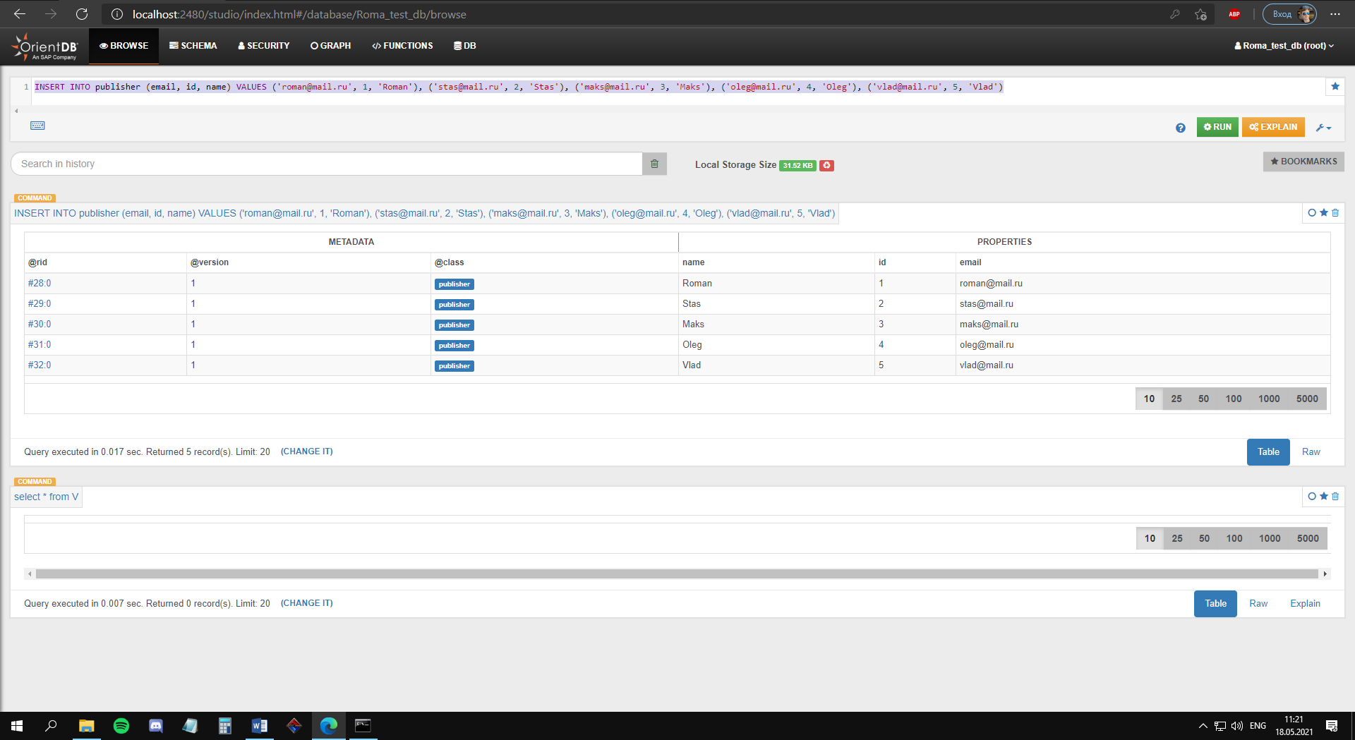

Рисунок 6 – Внесение записей в класс publisher

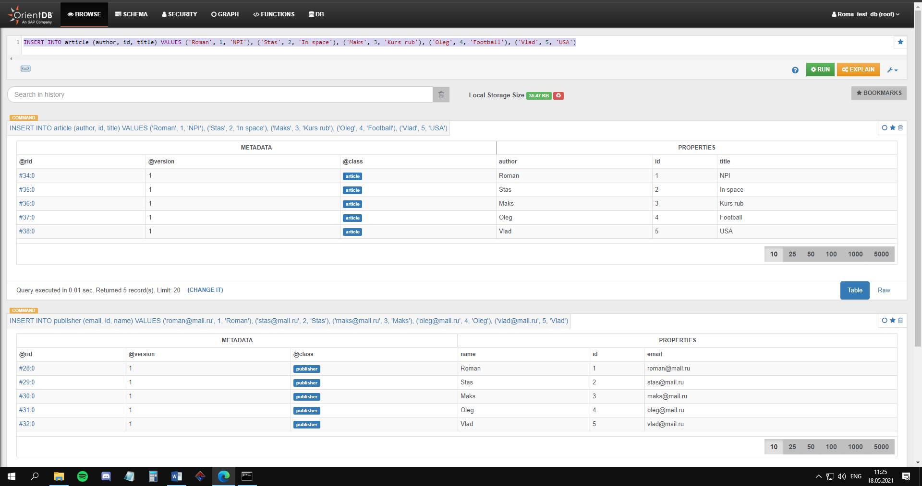

Рисунок 7 – Внесение записей в класс article

6) Создадим связь между 2 записями по их @rid (рисунок 8)

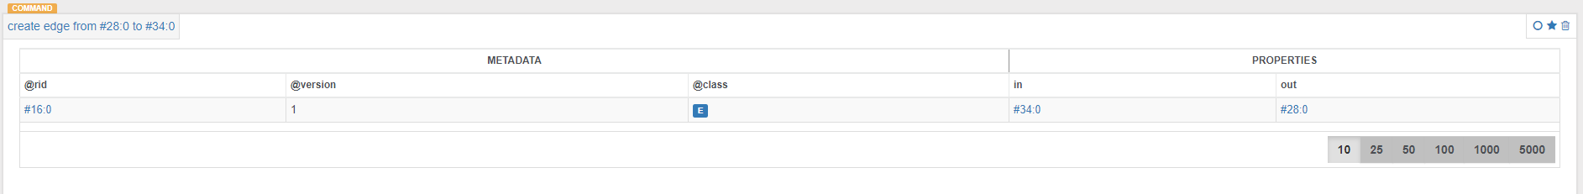

Рисунок 8 – Создание связи

7) Заходим в запись publisher (рисунок 9), переходим по ссылке справа и попадаем в связанную запись article (рисунок 10)

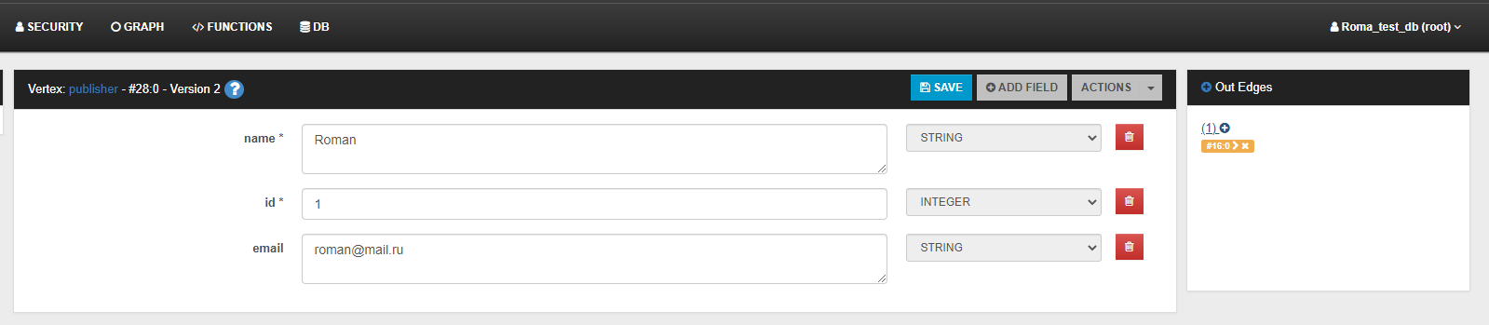

Рисунок 9 – Запись в publisher

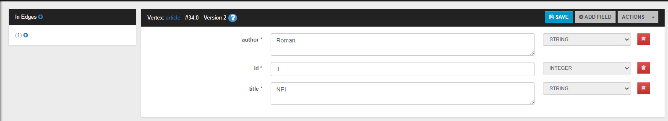

Рисунок 10 – Запись в article

8) Выводим всю информацию о классе V, содержащий классы publisher и article (рисунок 11)

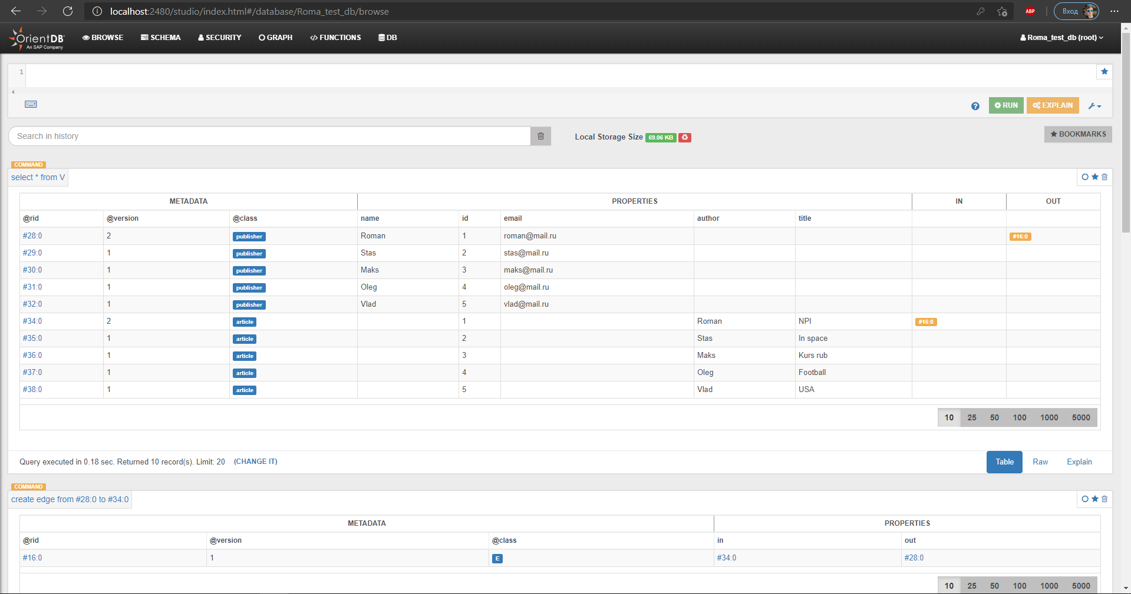

Рисунок 11 – Вывод информации о классе V

Вывод: Изучил основы СУБД OrientDB